**Эталон ответа на экзамене по дисциплине «Социальная статистика»**

**Экзаменационный билет № 4**

**1. Абсолютные величины. Виды, единицы измерения.**

*Ответ:* Виды абсолютных величин:

Индивидуальная абсолютная величина – характеризует единицу совокупности Суммарная абсолютная величина – характеризует группу единиц или всю совокупность.

Абсолютные величины могут принимать как положительные, так и отрицательные значения.

Они имеют какую-либо единицу измерения. Можно выделить несколько видов единиц измерения:

1) натуральные

2) условно-натуральные

3) трудовые показатели

4) стоимостные

Абсолютные показатели не всегда дают полное представление об изучаемой совокупности. Часто приходится анализировать ее изменения во времени и пространстве, изучать ее структуру, закономерности развития и пр. Для этого возникает необходимость рассчитывать относительные величины.

**2. Мода.**

*Ответ:* Мода – наиболее чаще всего встречаемое значение признака.

Для дискретного ряда (ряд, в котором значение варьирующего признака представлены отдельными числовыми показателями) модой является значение варьирующего признака обладающего наибольшей частотой. Для интервального ряда сначала определяется модальный интервал (т.е. содержащий моду), в случае интервального распределения с равными интервалами определяется по наибольшей частоте; с неравными интервалами – по наибольшей плотности.

**3. Задача.**

**Имеются данные по району:**

**Численность занятых в экономике (Т) в базисном периоде – 70 млн. чел., в отчетном периоде – 75 млн. чел.**

**Валовой внутренний продукт региона (ВВП) в базисном периоде – 400 млрд. руб., в отчетном – 417 млрд. руб.**

**Полная среднегодовая стоимость основных фондов (ПС) в базисном периоде – 1800 млрд. руб., в отчетном периоде – 2000 млрд. руб.**

**Определите:**

**1) фондовооруженность труда в регионе за базисный и отчетный периоды;**

**2) использование основных фондов в базисном и отчетном периодах;**

**3) производительность труда в отчетном и базисном периоде;**

**4) динамику исчисленных показателей;**

**5) показать взаимосвязь исчисленных показателей в относительном выражении.**

*Ответ:*

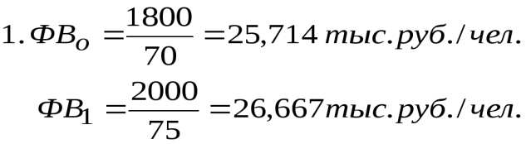

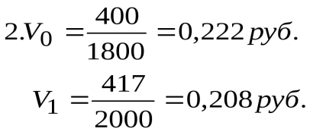

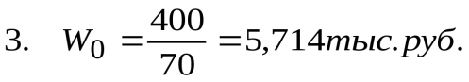

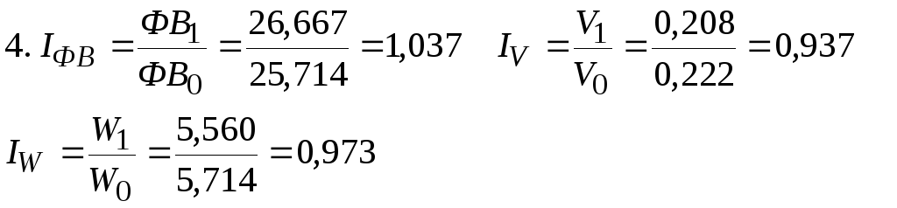

*https://studfiles.net/html/2706/49/html_Uh8lO1ljms.3uSO/img-JiaGiZ.png*

**Экзаменационный билет № 8**

**1. Период, время наблюдения.**

*Ответ:* Период наблюдения – период времени, в течение которого осуществляется заполнение первичных документов в процессе ст наблюдения. Время наблюдения – время, в течение которого проводятся обследования по разработанной программе. В статистике различают объективное и субъективное время наблюдения. Объективным временем называется время, к которому относится информация наблюдения. Оно характеризует тот период, по состоянию на который собираются или регистрируются признаки совокупности. Субъективное время наблюдения – это время производства наблюдения в течение которого должны быть собраны сведения.

**2. Индексы цепные.**

*Ответ:* Цепные индексы – это система индексов в ряду динамики, рассчитанных последовательно как отношение текущего уровня ряда к предыдущему уровню ряда. Индексируемая величина каждый раз меняется и представляет собой каждый следующий период. Базисная величина также меняется и представляет собой величину, непосредственно стоящую перед индексируемой величиной. Цепные индексы применяются для оценки скорости изменения изучаемого явления от периода к периоду.

**3. Задача.**

**Предприятие начало работать 20 июня. До конца месяца рабочие отработали 1110 чел.- дней. Целодневные простои составили 10 чел. - дней, неявки по всем причинам - 140 чел. - дней.**

**Определите среднесписочное число рабочих предприятия за июнь, за II квартал и первое полугодие.**

*Ответ:*

Среднесписочная численность рабочих за неполный календарный период определяется делением суммы явок и неявок на полное количество календарных дней периода.

Так, среднесписочное число рабочих за июнь составляет:

(1110+10+140)/30=42 (человека)

за II квартал:

11260/90=14(человек)

за первое полугодие:

11260/180=7(человек)

или за II квартал:

42/3=14(человек)

за первое полугодие:

14/2=7(человек).